DIENSTAG, UTORAK, DER 7. APRIL, 2020

JUTRO MALENI😊, KAKO STE DANAS?

ZA OVAJ TJEDAN IMAMO SAMO PONAVLJANJE. RJEŠAVAJTE RADNU BILJEŽNICU, CRTAJTE, BOJAJTE, MOZGAJTE...

A EVO I JEDNA STRANICA SA SUPER NJEMAČKIM IGRICAMA. NADAM SE DA ĆE VAM SE SVIDJETI😊 VIDIMO SE USKORO!
FROHE OSTERN!!!

https://www.kleineschule.com.de/onlinespiele.html

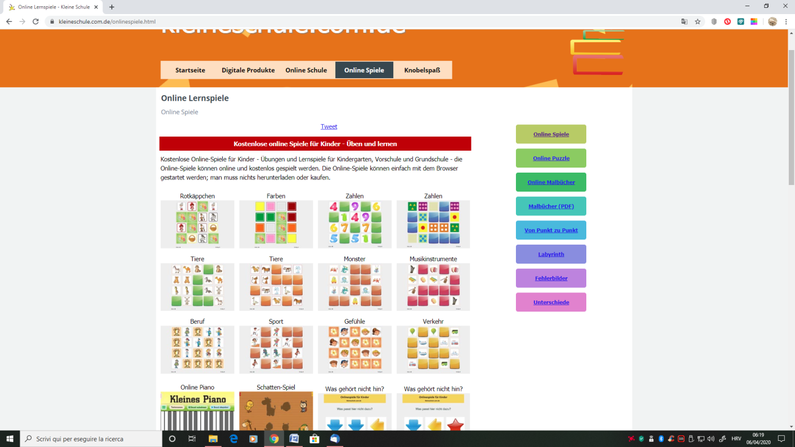

VAŠA FRAU MAJA

